## 开启自组网Mesh模式教程！

## 登陆系统：

## 点系统：看截图

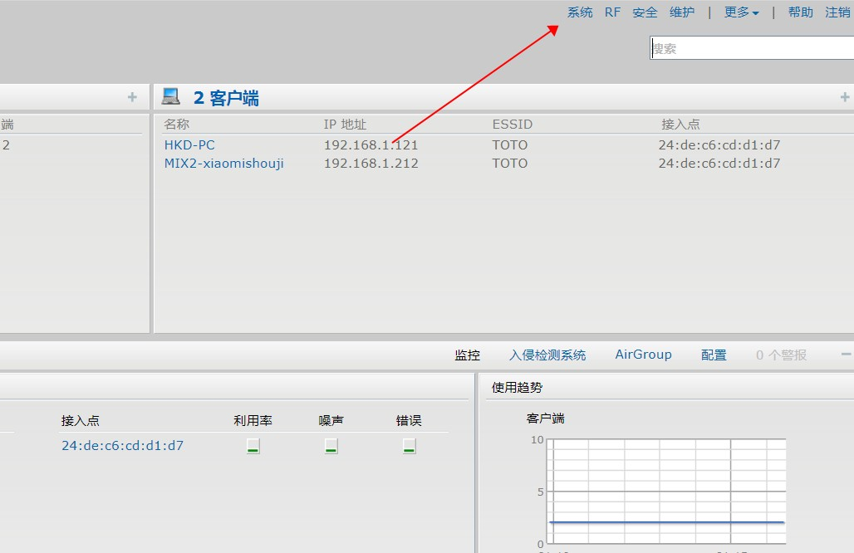

2.

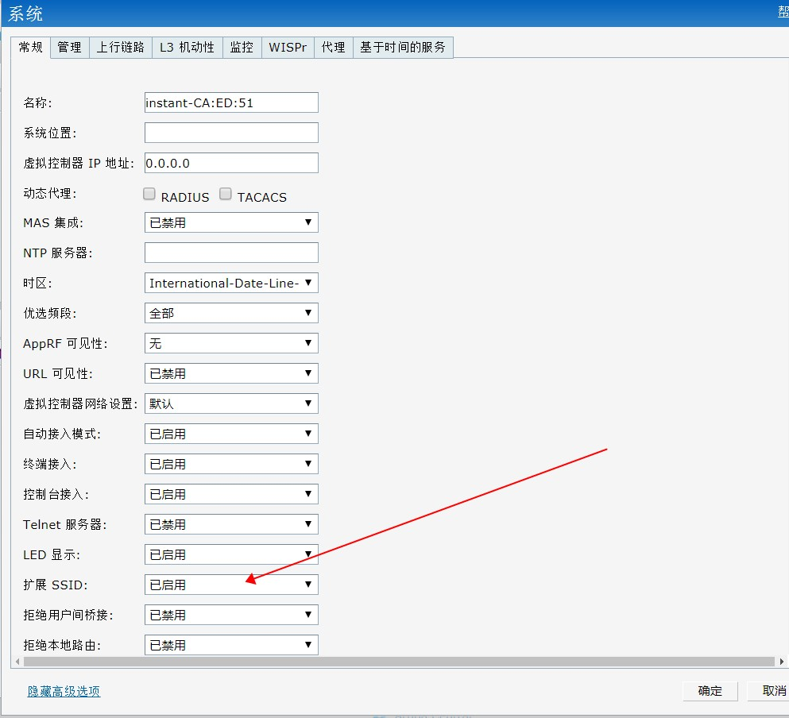

3.

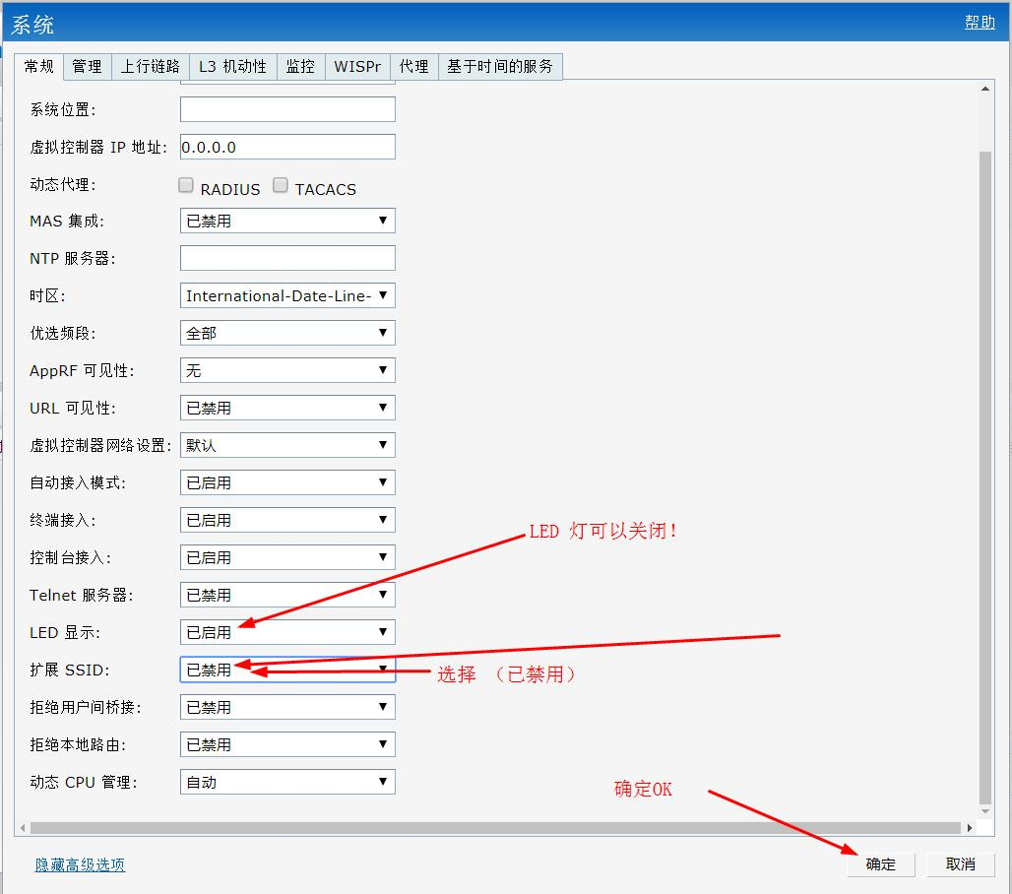

看图完成：

## 要提前有线同步好无线自组网的IAP！